Фото отчет о празднике «8 Марта на дошкольном телевидении»
старшая группа №7.
Воспитатель Безматерных Т.В.
Детский дошкольный телеканал
«Непоседы» представляет
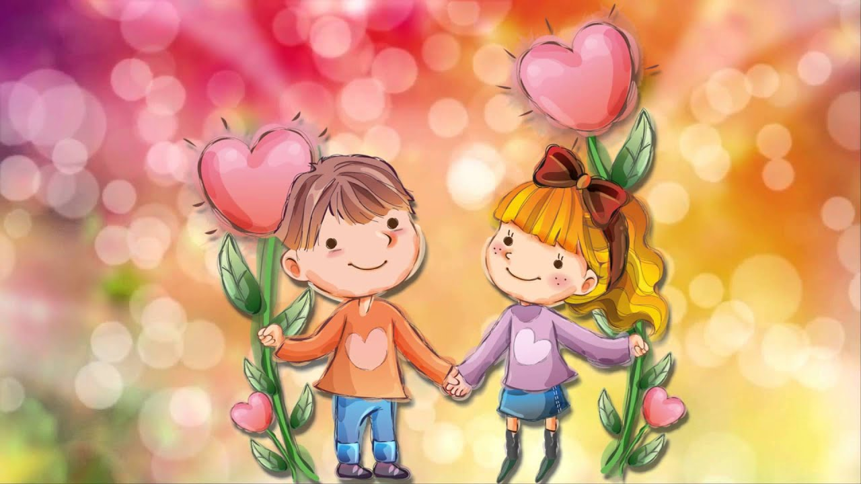
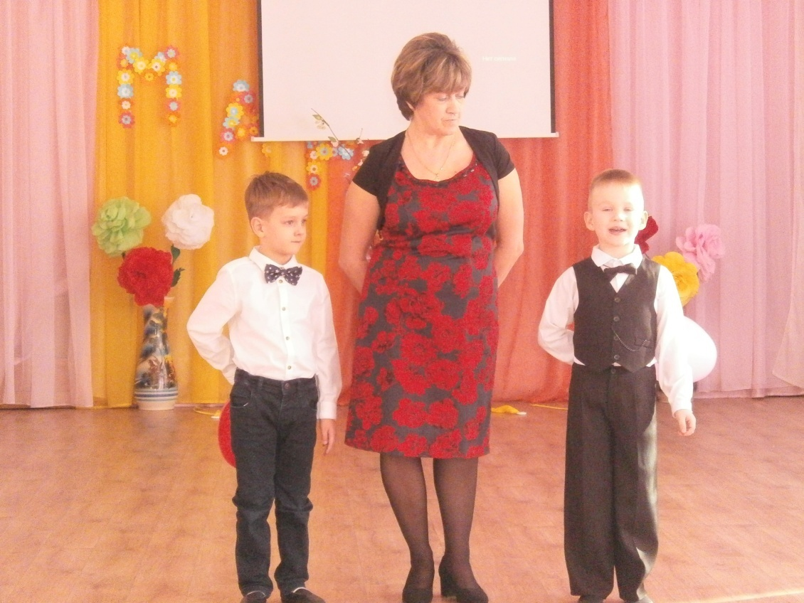
Мы мамочек наших улыбки
В огромный букет соберём,
И праздник весёлый, красивый
Для вас сейчас мы начнём

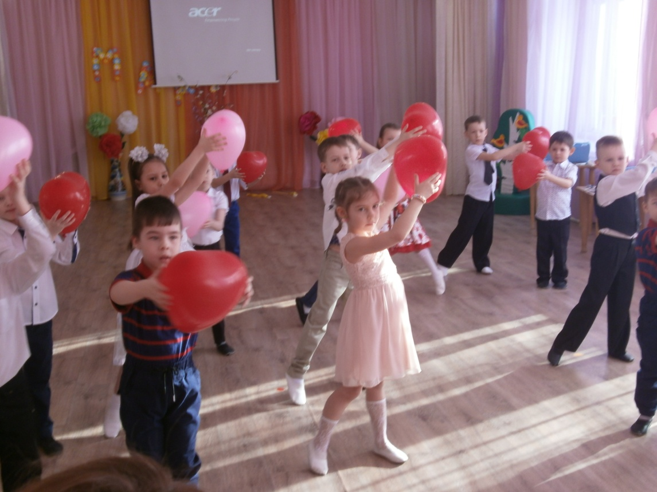
Волнующий танец для мам с сердечками.

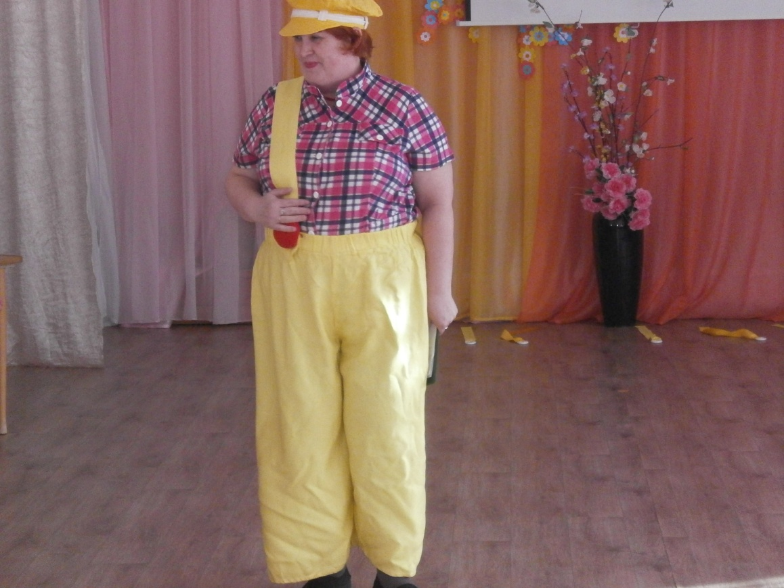
Неожиданный гость- Карлсон, предложил детям принять участие
на дошкольном телеканале «Непоседы»
Первая телепередача
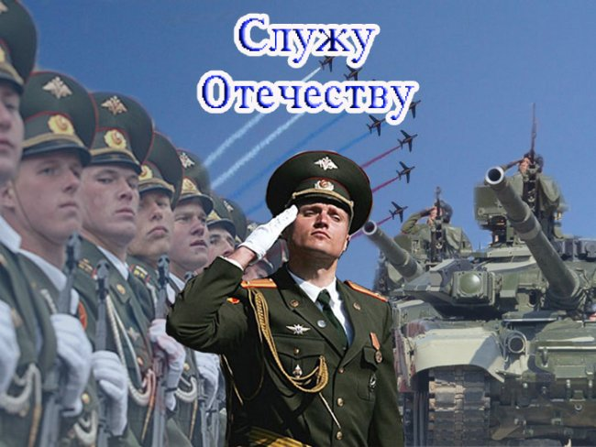

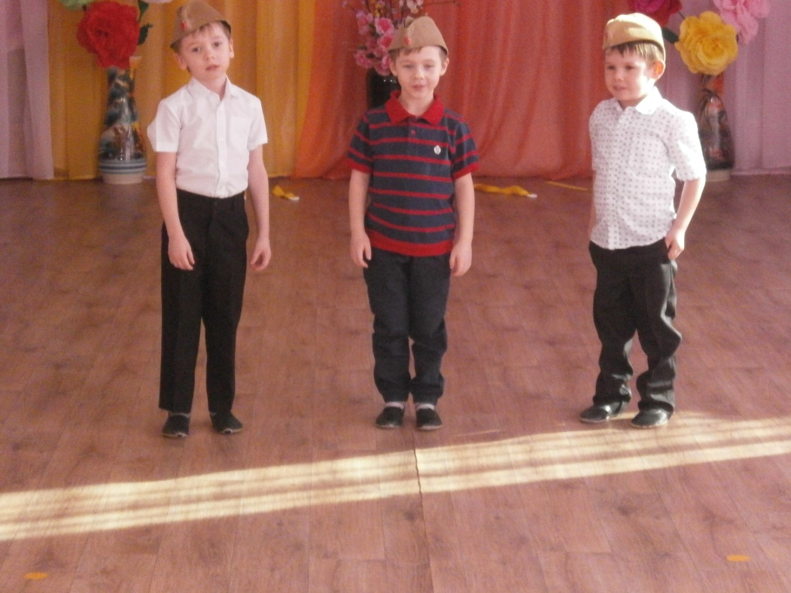
Я – мамин защитник! Я – воин, герой!
За милую мамочку встану горой!
Её защищать я желанием горю!
От чистого сердца я вам говорю!
И пусть пролетят вереницей года,
Защитником маминым буду всегда!

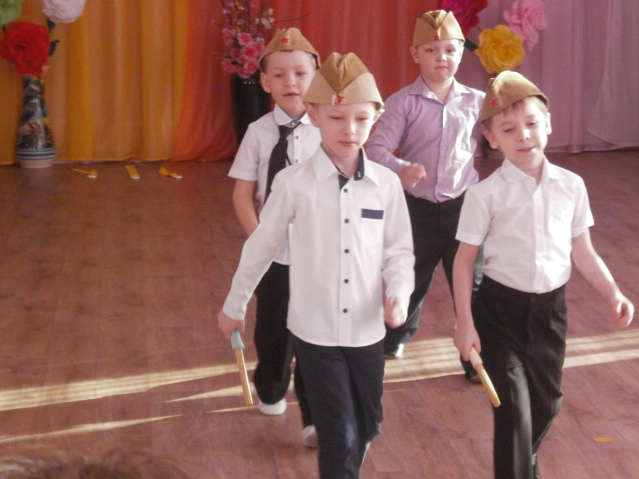
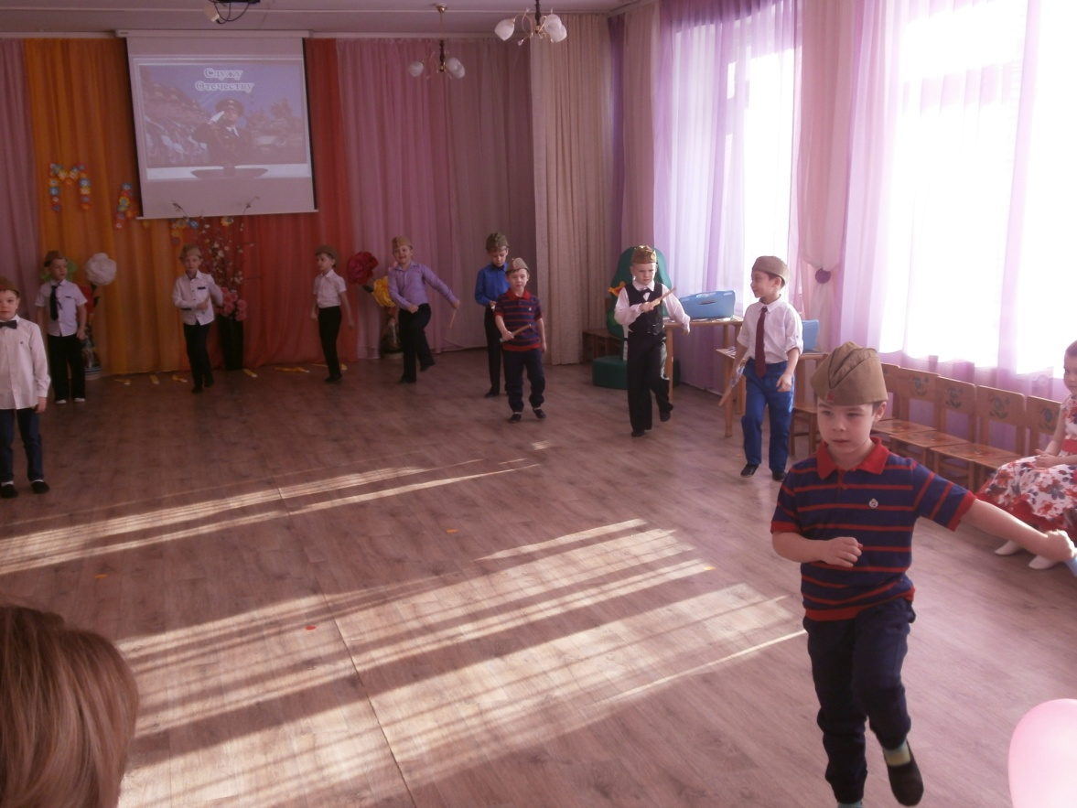
Полюбуйтесь, наши мамы,
Как мы возмужали:
Подтянулись, подросли,
Мышцы подкачали.

Эта передача была посвященна бабушкам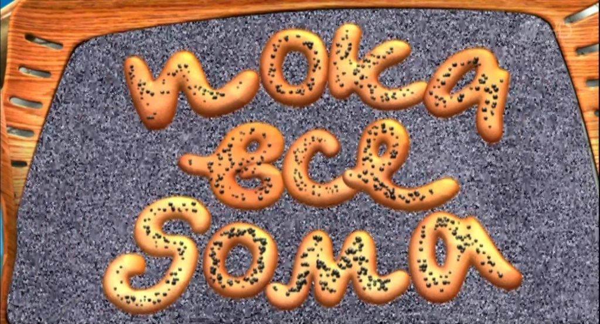
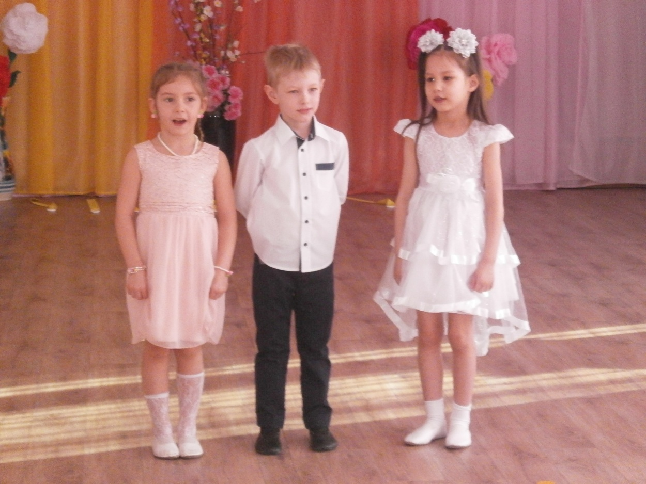
Лучше моей бабушки
В жизни не найти.
С ней печем оладушки,
Учим с ней стихи.
Я скажу сегодня я,
Тайны не тая.
Что ты лучше на земле,
Бабушка моя!

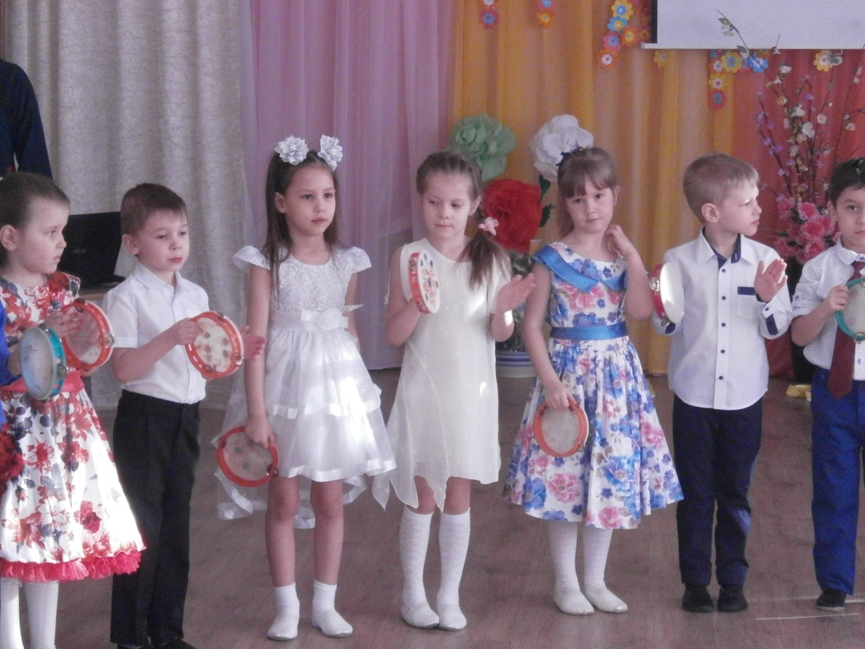
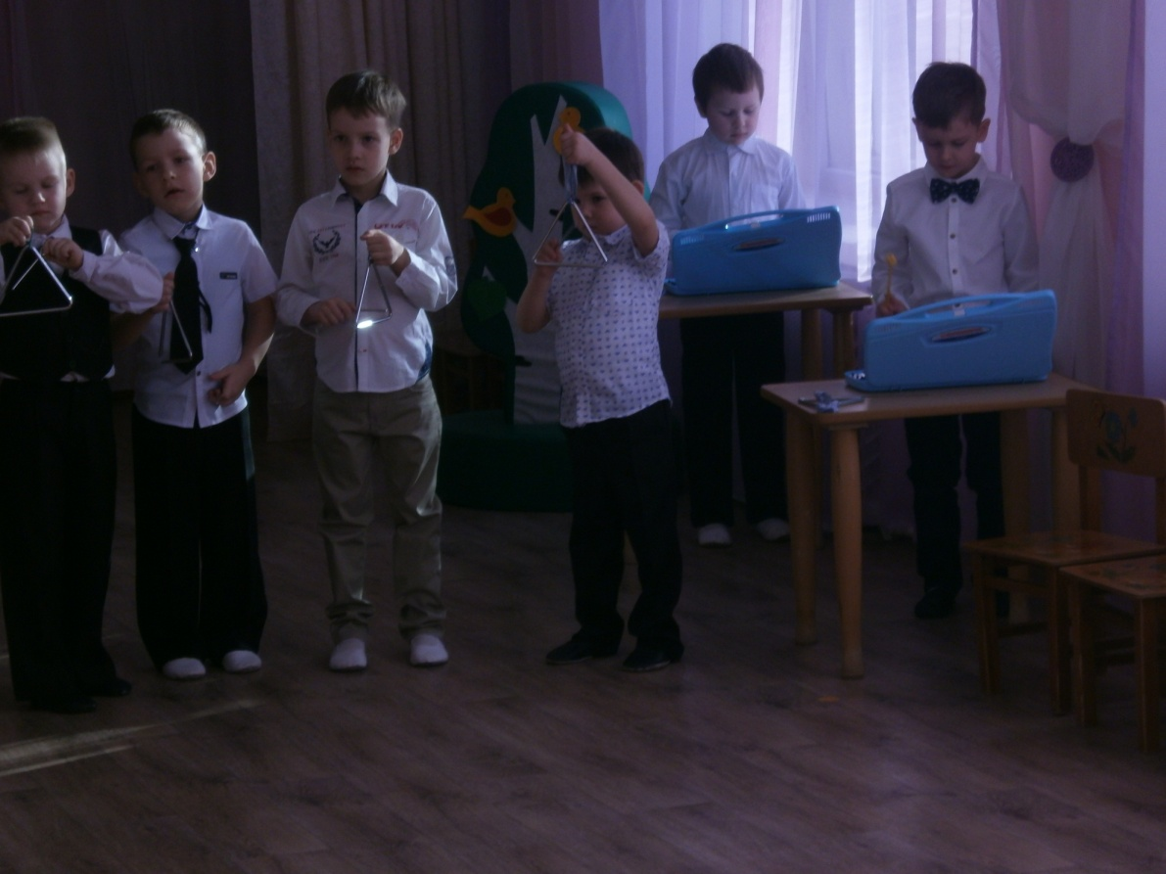
Музыкальный сюрприз для любимых бабушек

Рекламная пауза – весёлая игра «Волшебный веник»

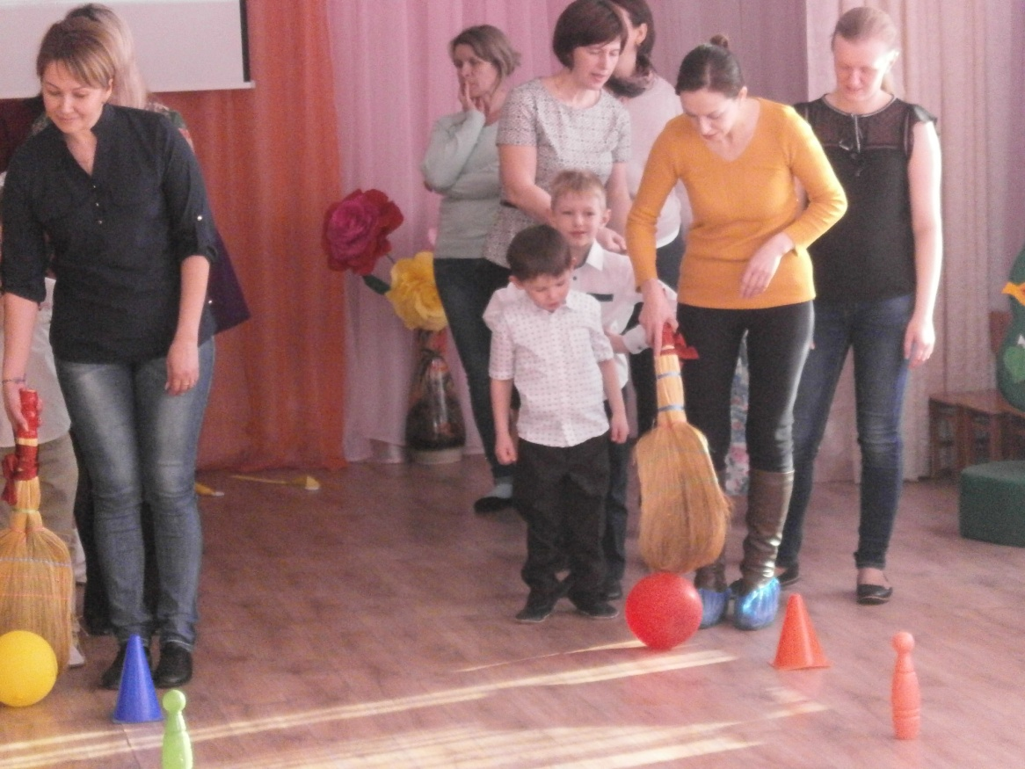

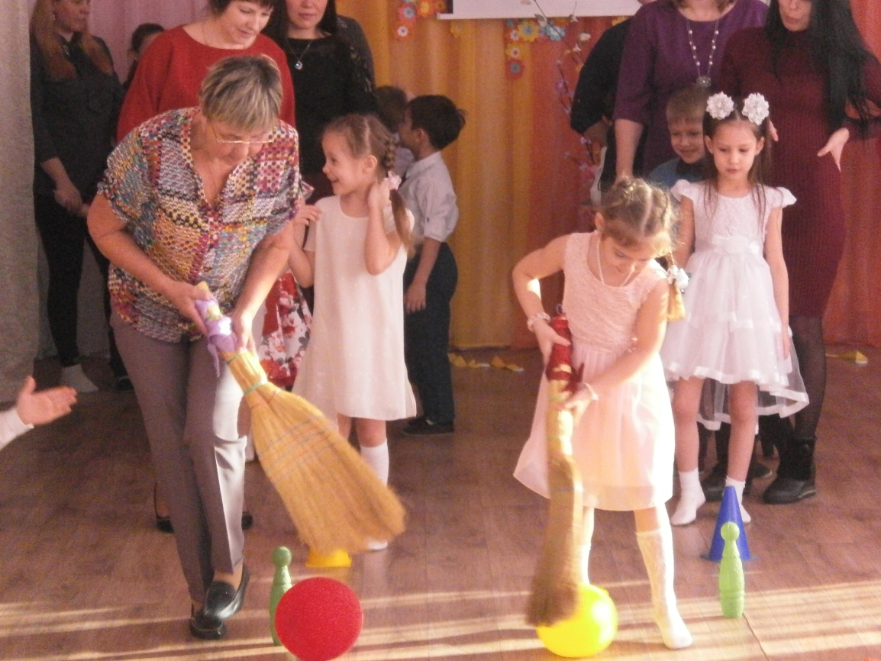

Следующая передача

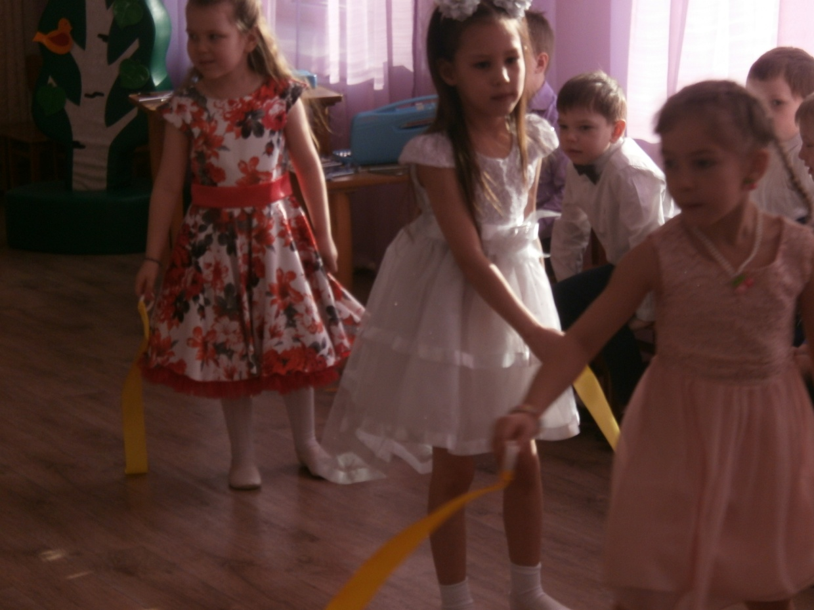
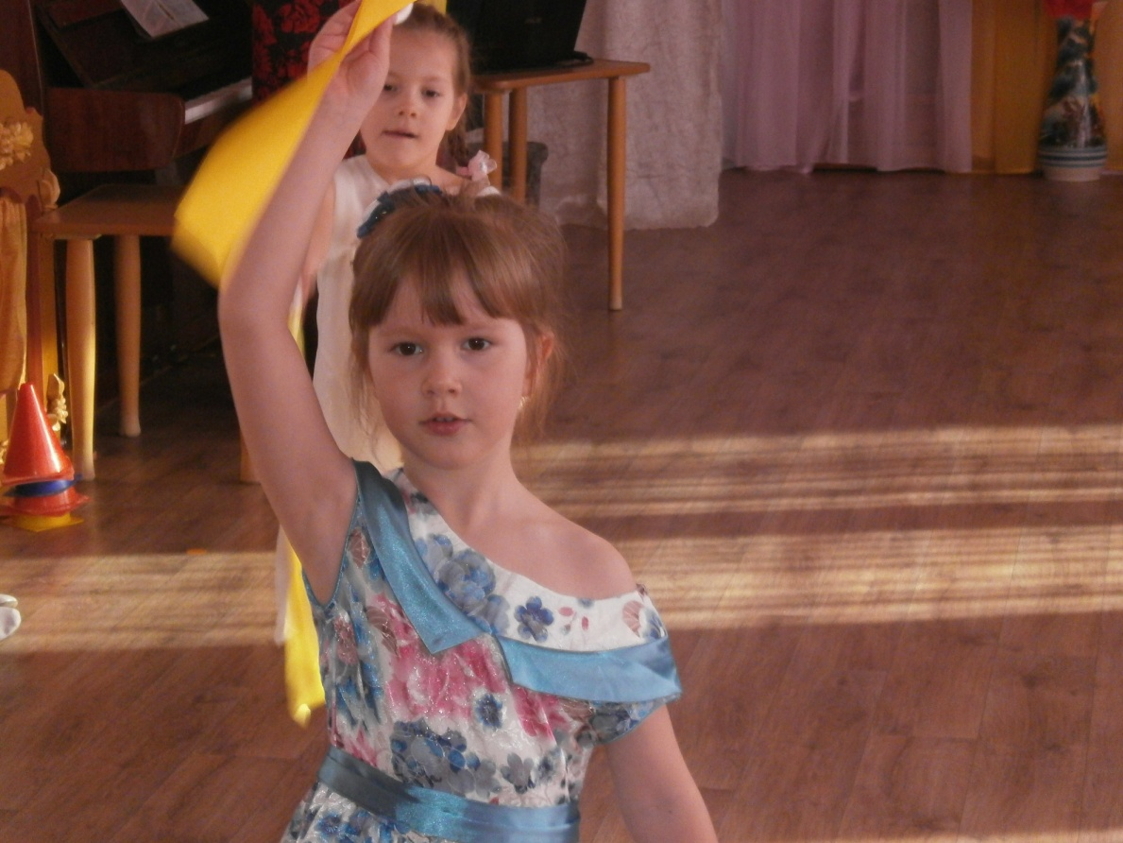
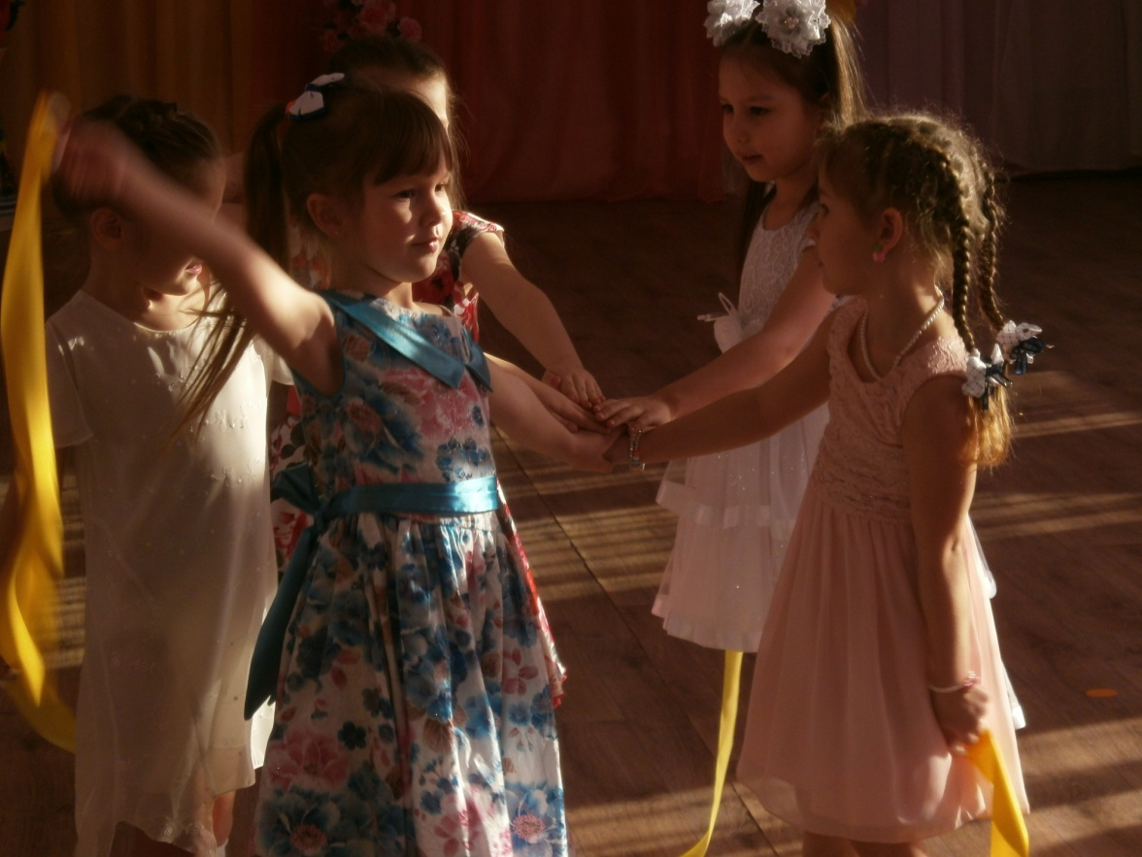
Танец девочек с лентами

Телепередача
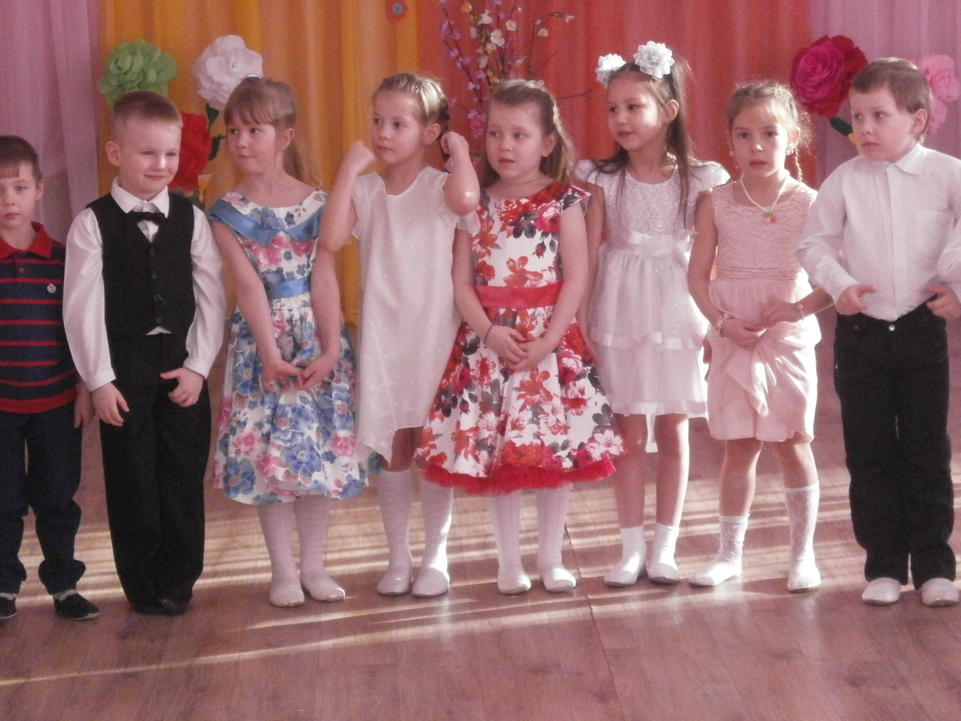
Звенят капели весело,
Зовут с собой весну,
Выстукивают песенку
Про мамочку мою

Телепередача

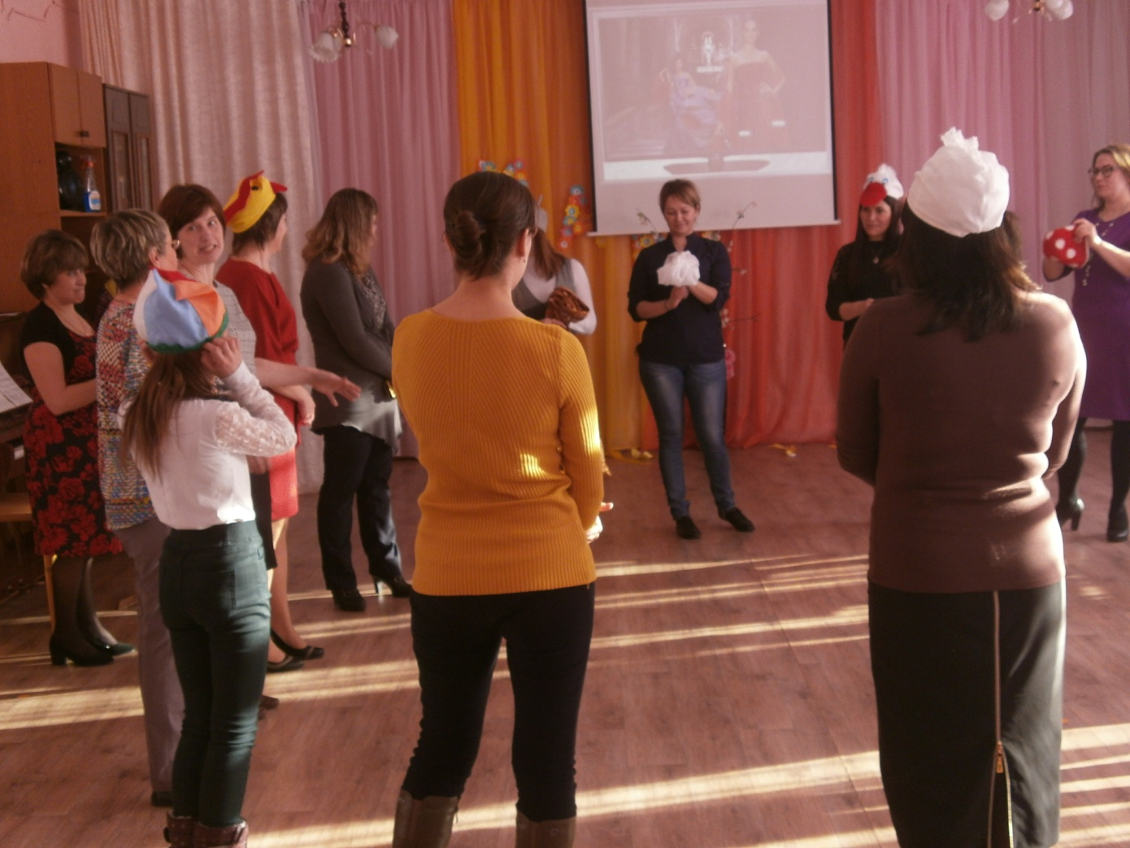

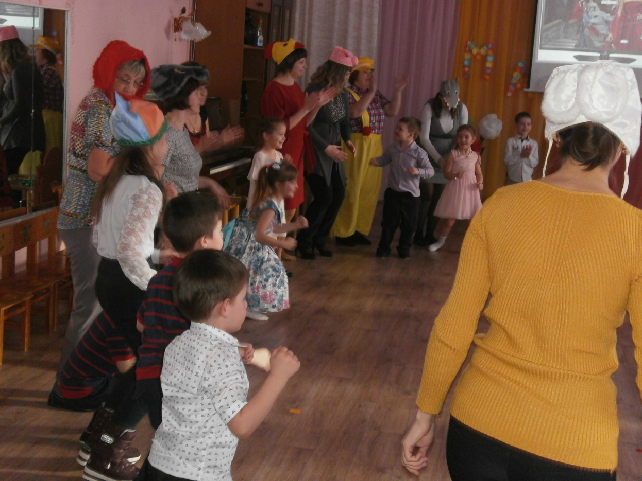
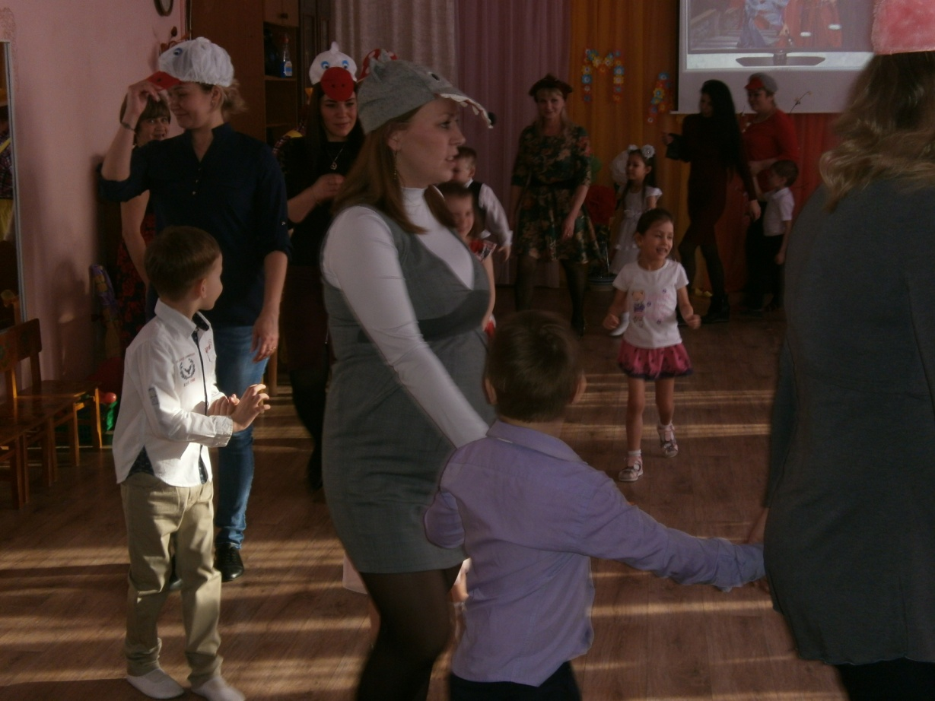

В эти праздничные дни всем женщинам хочется быть красивыми.

Рекламная пауза
Игра «Моя любимая бабушка»
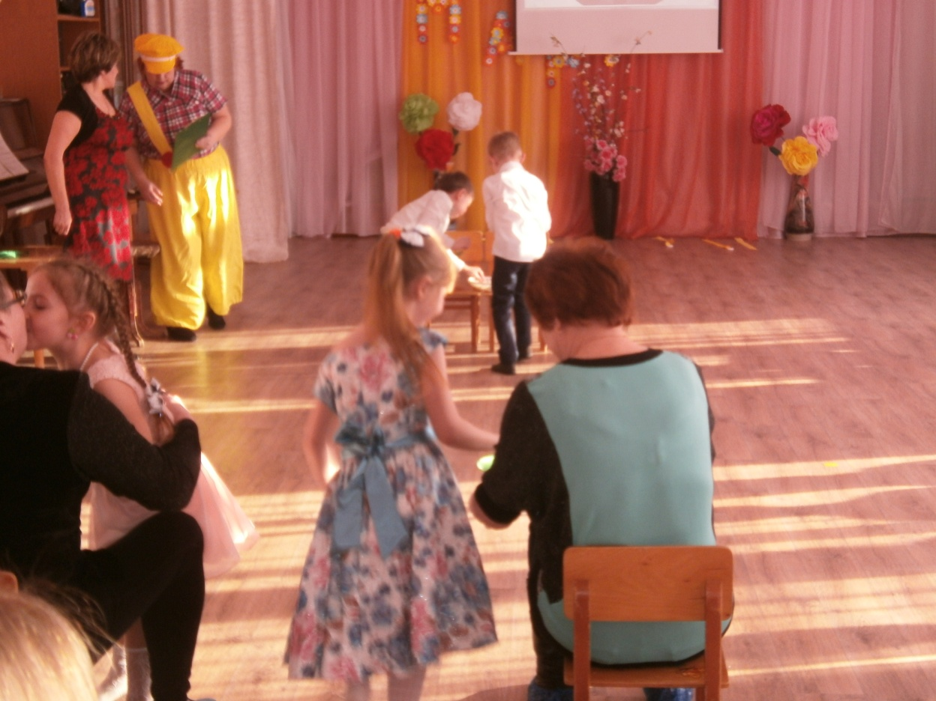

Следующая телепередача

В этой студии мы обсуждаем невыдуманные истории, о которых невозможно молчать. Сегодня мы узнаем одну из историй.

Сценка «Как цыплёнок Цыпа захотел вырасти большим».

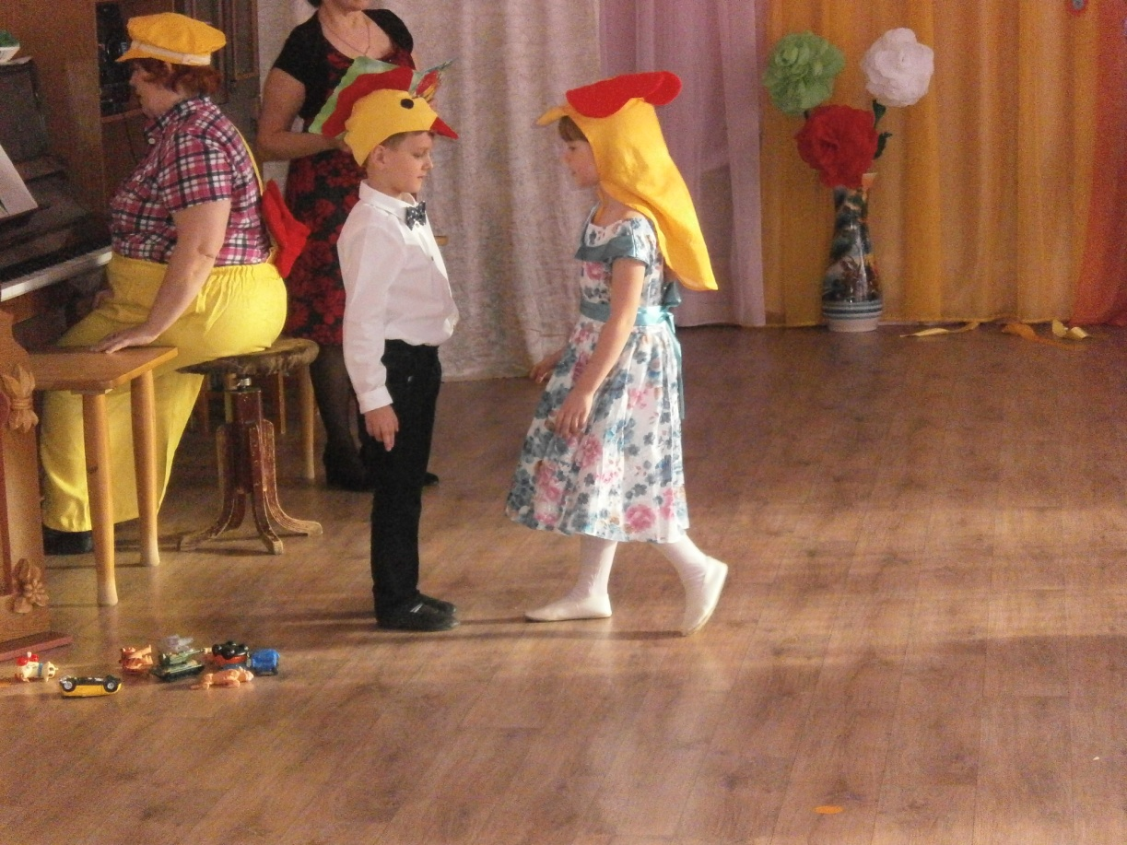

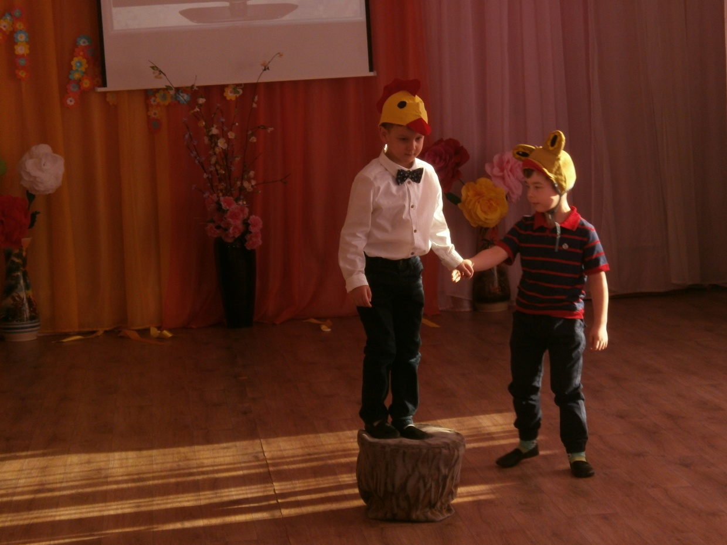

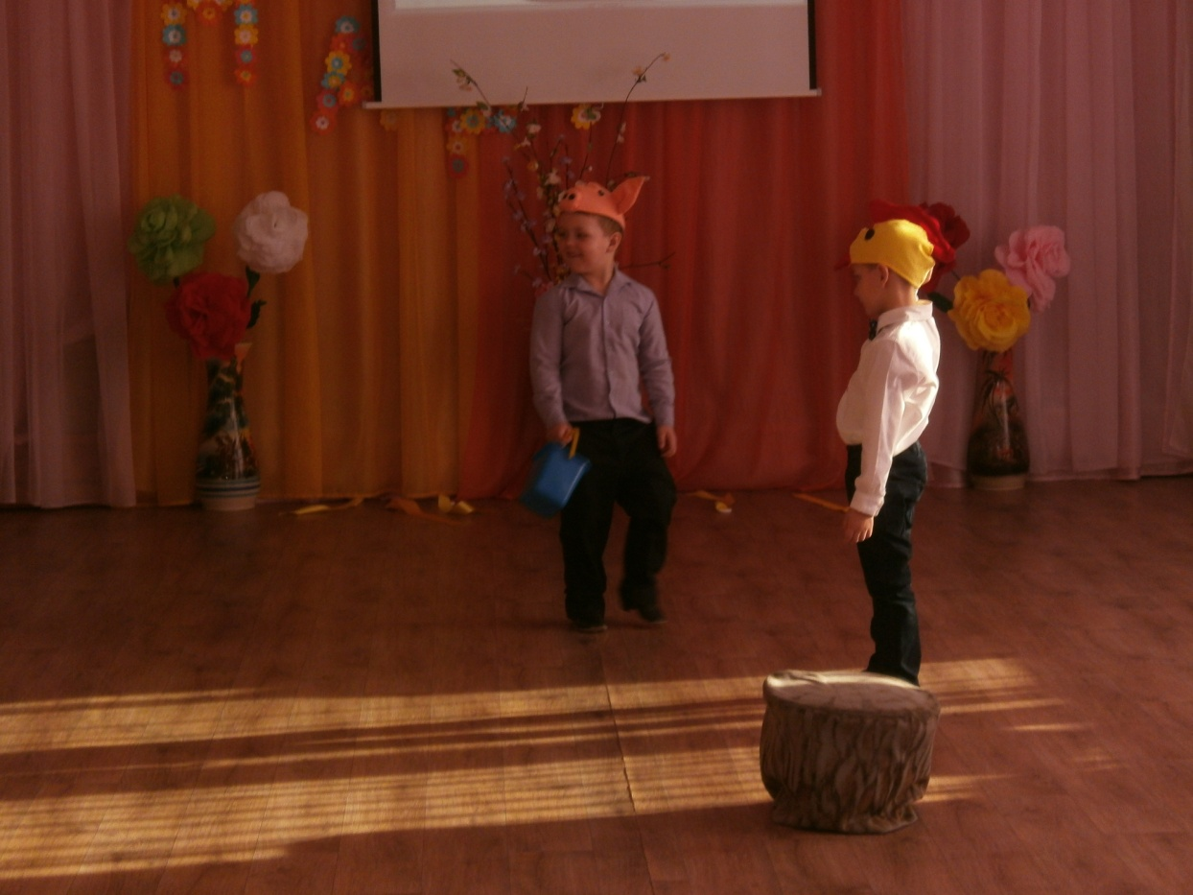
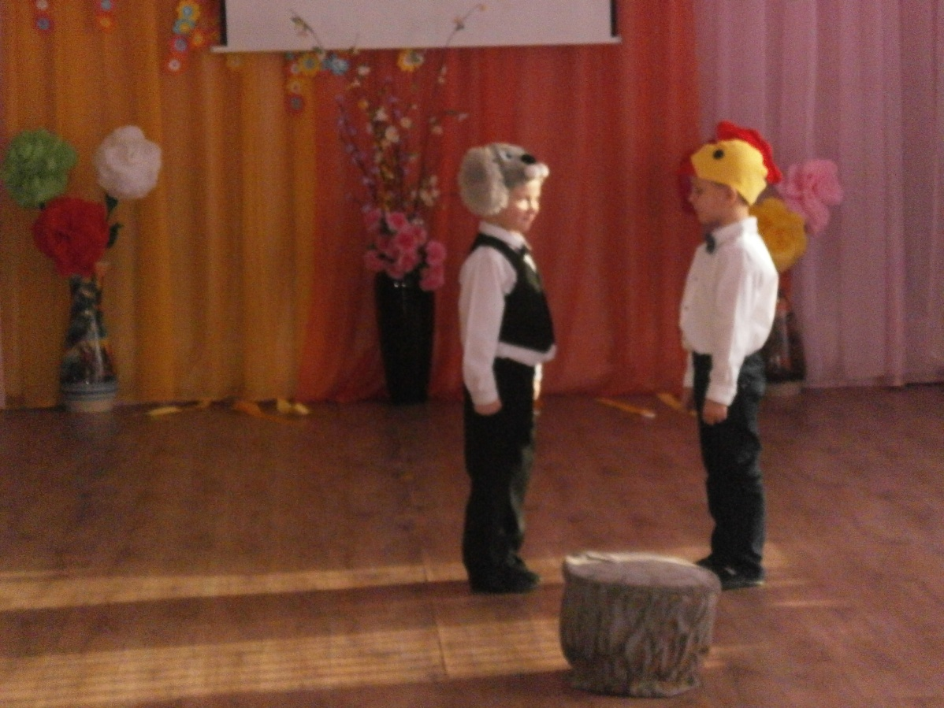
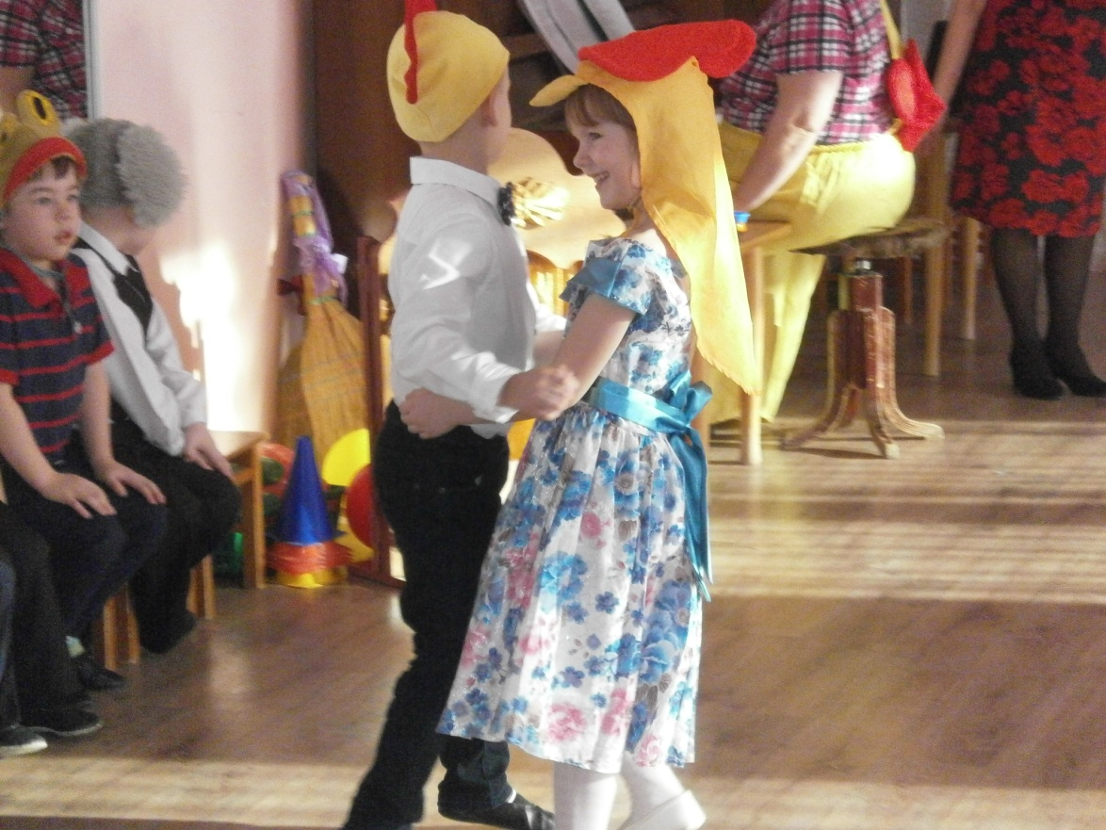
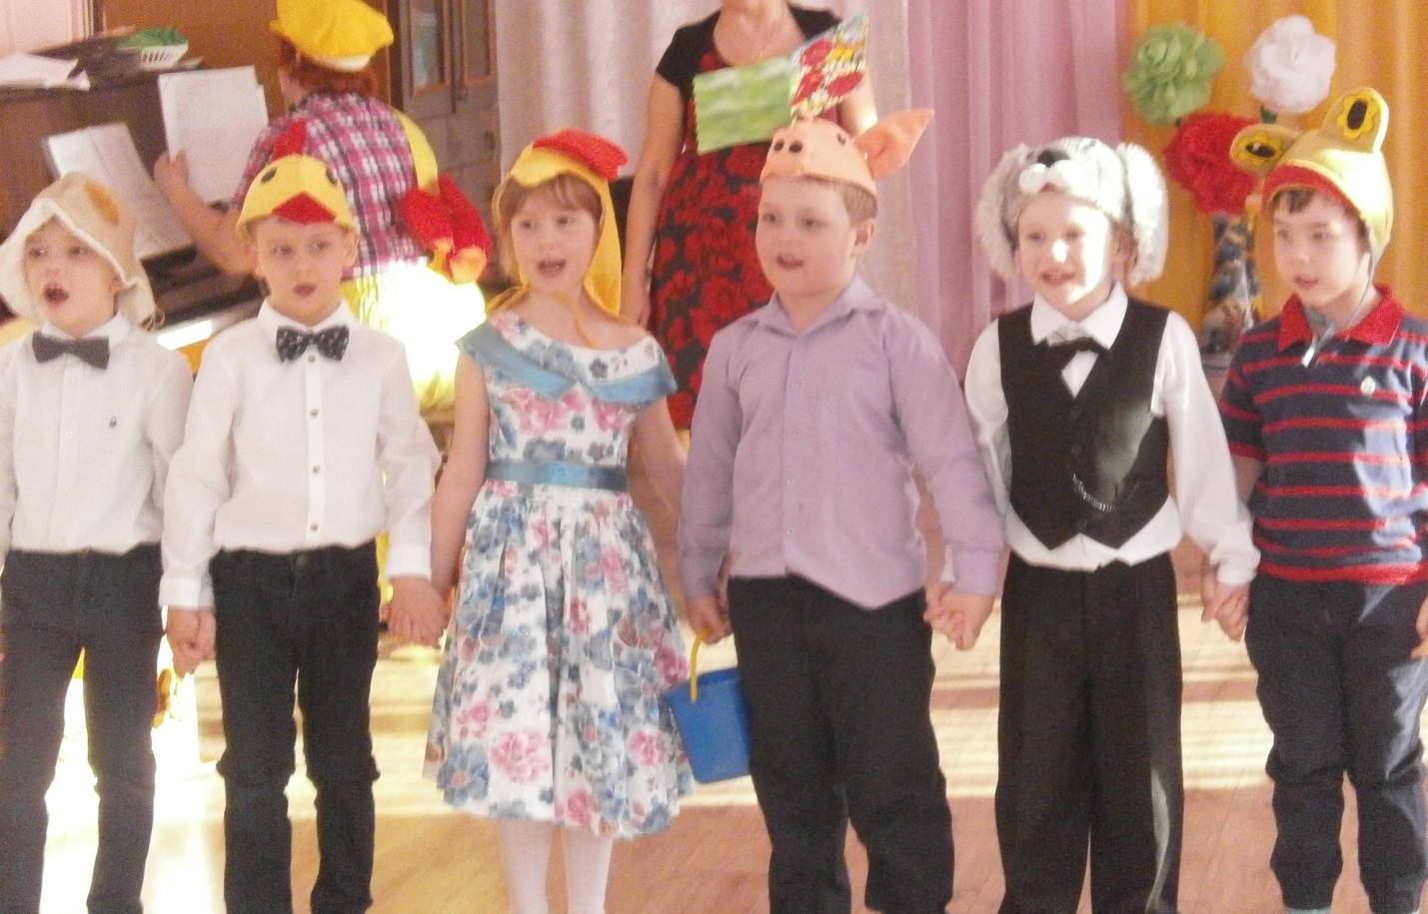

Вот так, ребята: чтоб большими стать….
Нам надо маме помогать!

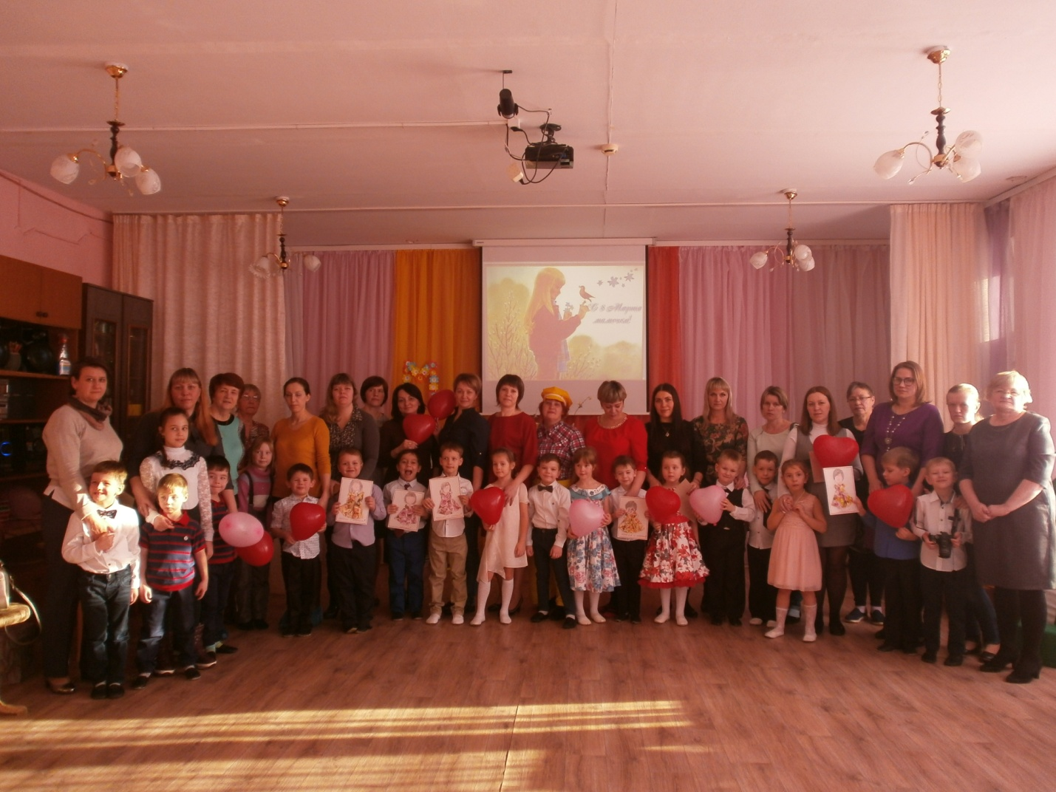
Общая фотография на память!!!!
Праздник свой мы завершаем,
Всех еще раз поздравляем!
Спасибо, что были сегодня с нами
На праздничном дошкольном канале

